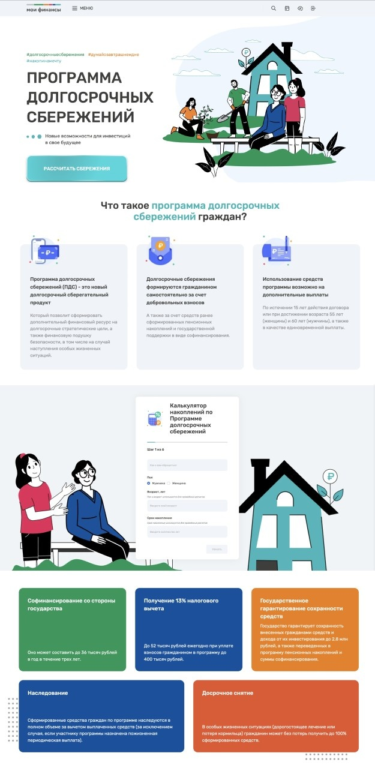
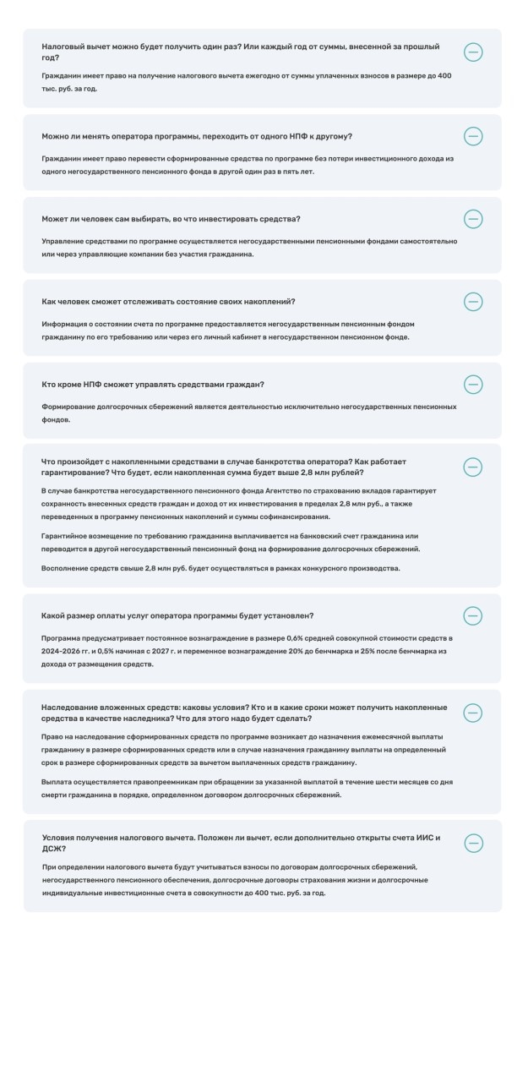
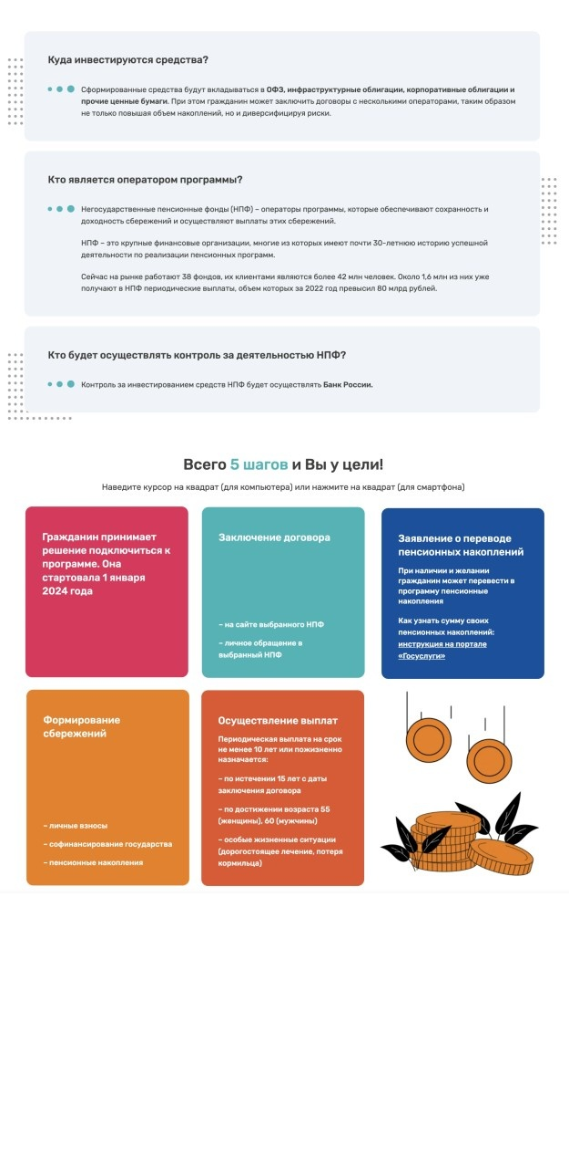
1/5

По итогам 14-го инвестиционного форума ВТБ "Россия зовет"
Правительством Российской Федерации реализуются меры, направленные на привлечение граждан к участию в программе долгосрочных сбережений, формируемых негосударственными пенсионными фондами.
Новые возможности для инвестиций в свое будущее.
Что такое программа долгосрочных сбережений граждан?
Программа долгосрочных сбережений (ПДС) - это новый долгосрочный сберегательный продукт.
Долгосрочные сбережения формируются гражданином самостоятельно за счет добровольных взносов.
Использование средств программы возможно на дополнительные выплаты.
На сайте есть калькулятор накоплений, где вы самостоятельно сможете всё рассчитать. Так же там можно найти актуальный список негосударственных пенсионных фондов.
Более подробная информация на официальном сайте
https://моифинансы.рф/programma-dolgosrochnyh-sberezh..

